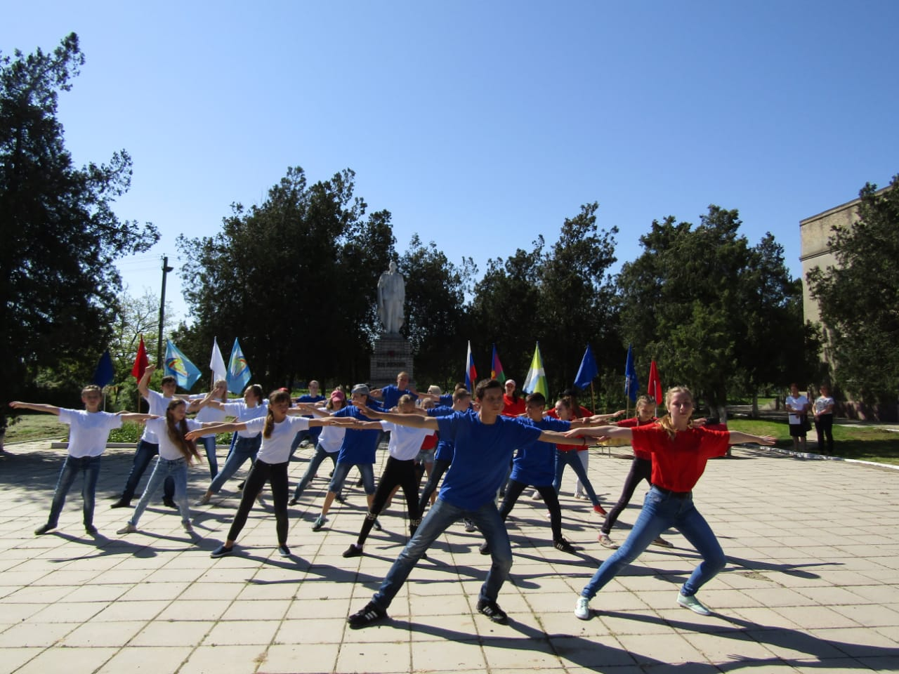
Флешмоб, посвященный празднованию 1 мая 2018г.
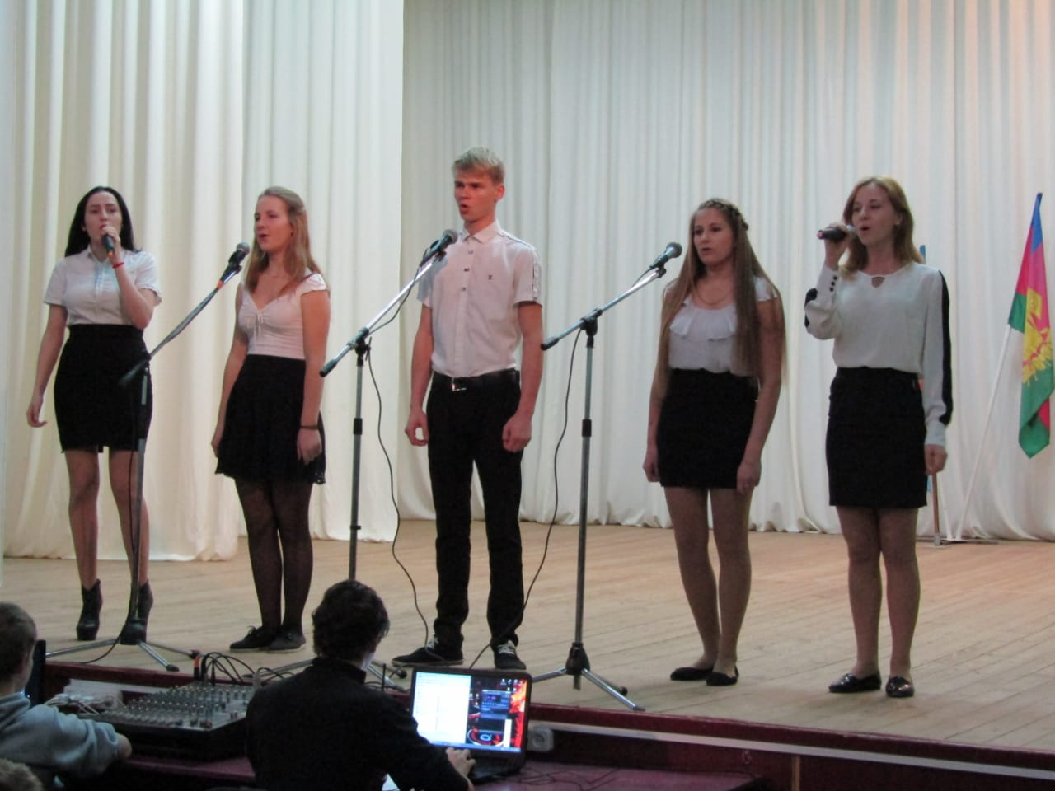
Вокальная группа «Калейдоскоп»

